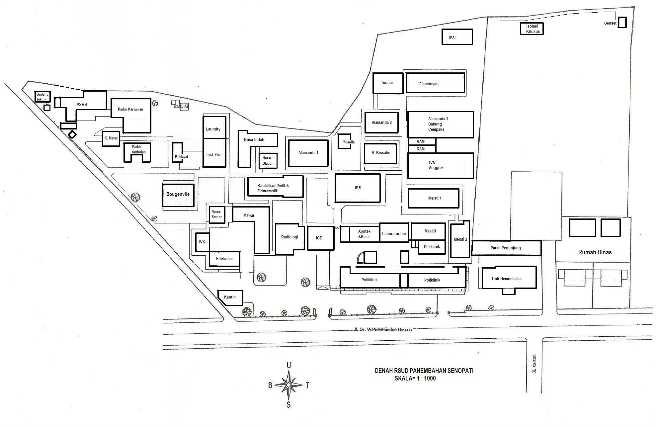

**Keterangan:**

**= Jalur Evakuasi**

**= Tempat evakuasi**

**DENAH JALUR**

**EVAKUASI BENCANA DI RUMAH SAKIT**

**TAHUN 2010**